Домашнее задание для 3 ОИИ (А), от 06.02.20
- Разрешение II ступени
Нарисовать себе столбицу (см. прошлое дз).
Заучивать интонирование разрешения II ступени в I ступень:
20 раз без остановок играть на клавиатуре и петь II - I;
20 раз без остановок играть на клавиатуре и петь II - I - III - V - III - I.

- Письменно
Доделать письменное задание с классной работы:
- от любого звука построить вверх интервалы б3, ч5, м6, б7;
- определить и написать обращения к интервалам: ч4, б6, б2, ч8. Строить не надо!
- определить и выписать на каких ступенях строятся интервалы в мажоре: м2, б2, м3, б3, ч4, ч5 (для примера можно взять тональность C-dur).

- № 219
Старое задание + играть на клавиатуре в ритме нотный текст без пения и дирижирования пока.
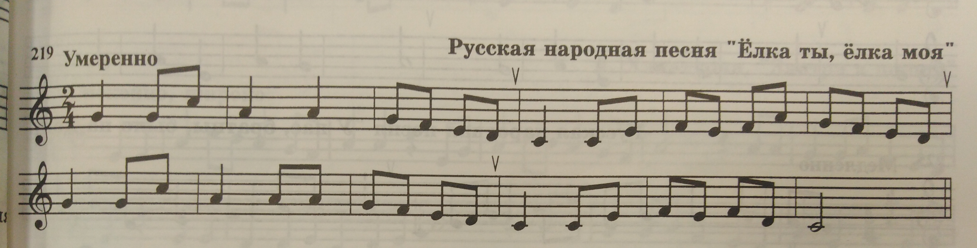

20.02.20. будет проверочная работа с тем же письменным заданием, что и в пункте 2!

